**andriod调试工具stetho**

第一步

在andriodstudio中的app的build.gradle中导入fackbook开源库

implementation 'com.facebook.stetho:stetho:1.3.1'//stecho基础库

implementation 'com.facebook.stetho:stetho-js-rhino:1.2.0'//开启js控制台的功能

eg:trtc

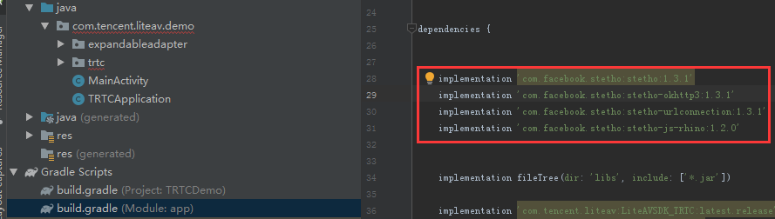

第二步

在项目的Application中进行初始化

@Override

Public void onCreate()

｛

super.onCreate();

Stetho.initializeWithDefaults(this);

｝

或者 使用控制台标签调试的时候加载

Stetho.initialize(Stetho.newInitializerBuilder(context)

.enableWebKitInspector(new InspectorModulesProvider() {

@Override

public Iterable<ChromeDevtoolsDomain> get() {

return new DefaultInspectorModulesBuilder(context).runtimeRepl(

new JsRuntimeReplFactoryBuilder(context)

// Pass to JavaScript: var foo = "bar";

.addVariable("foo", "bar")

.build()

).finish();

}

})

.build());

trtc的demo 天界如图,在onCreate里添加即可

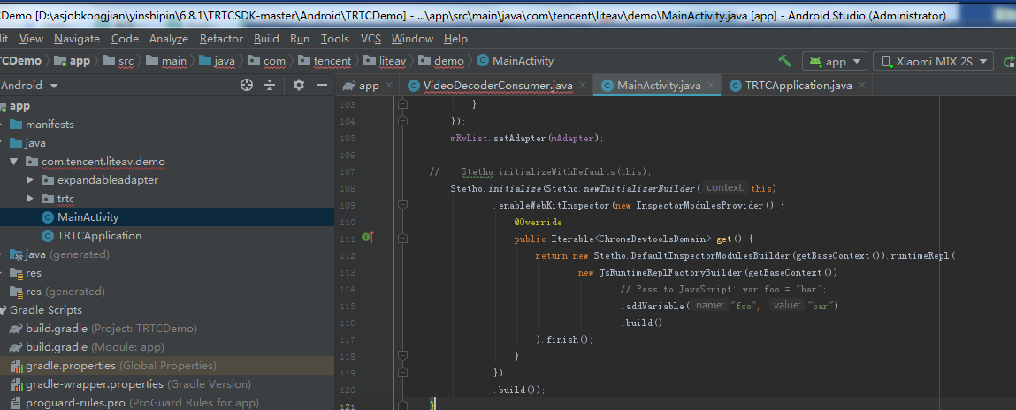

第三步

开发者模式在debug模式，运行程序

然后打开chrome浏览器

在浏览器输入下面地址 chrome://inspect/#devices

点击inspect

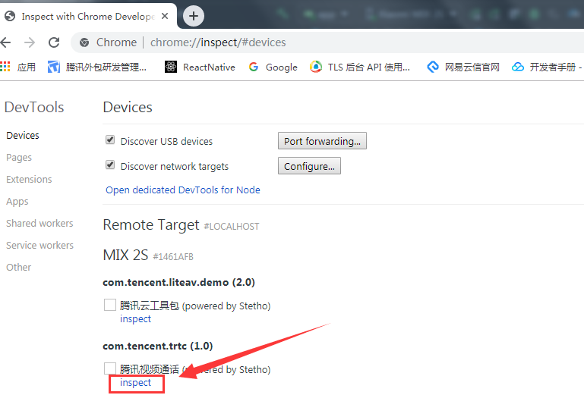

第四有哪些用途

4.1通过Elements标签查看界面的视图结构

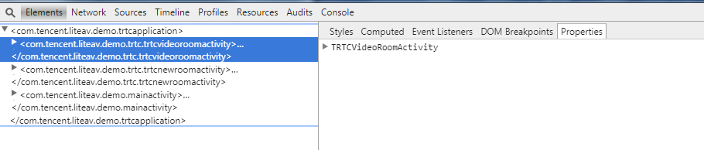

看包名类的属性和view的层次结构

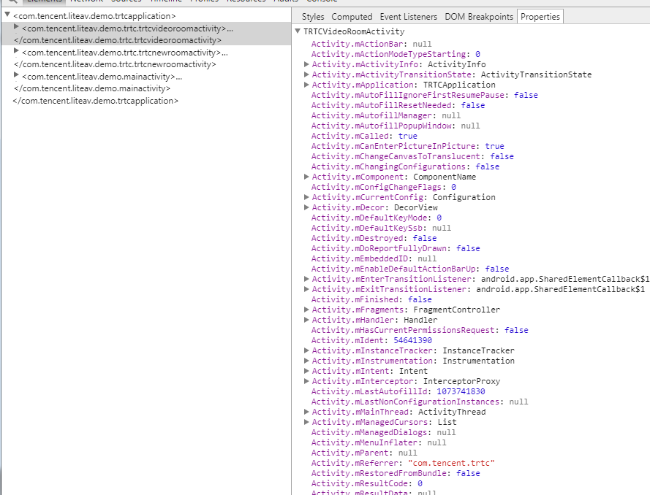

4.2通过Network标签观察网络请求

需要应用okhttp库

4.3可以查看Resources标签查看apk本地的存储sharepreference

eg:trtc的demo

用户设备id

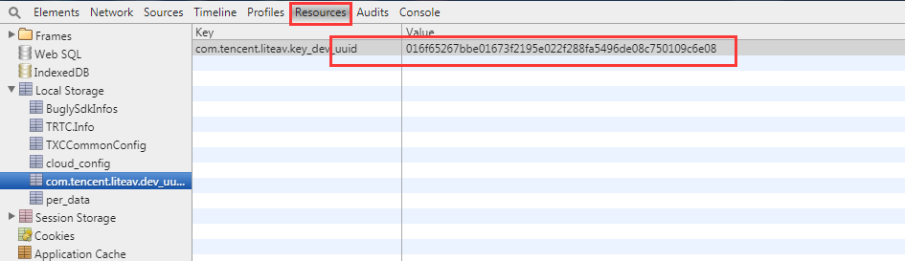

版本信息

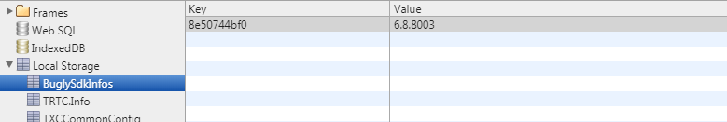

用户appid

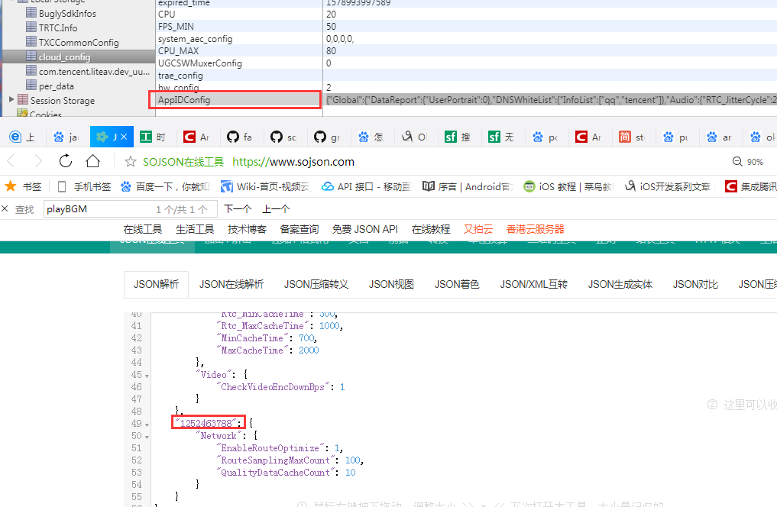

eg:移动直播的dmeo

可以查看上次license修改的时间点

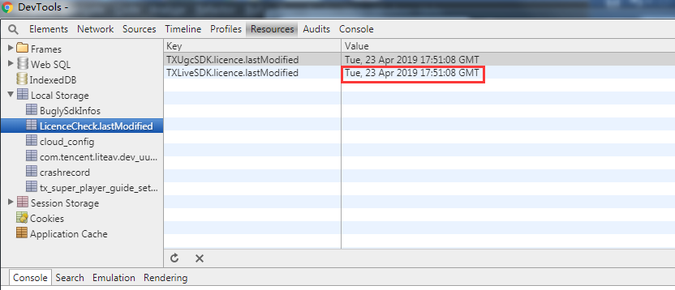

和下面curl查看license信息的上次修改时间一致

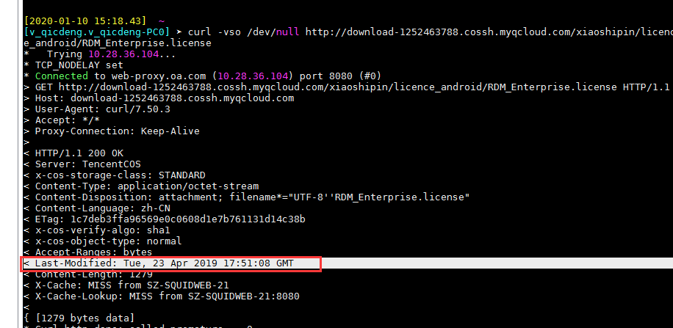

4.4控制台调试

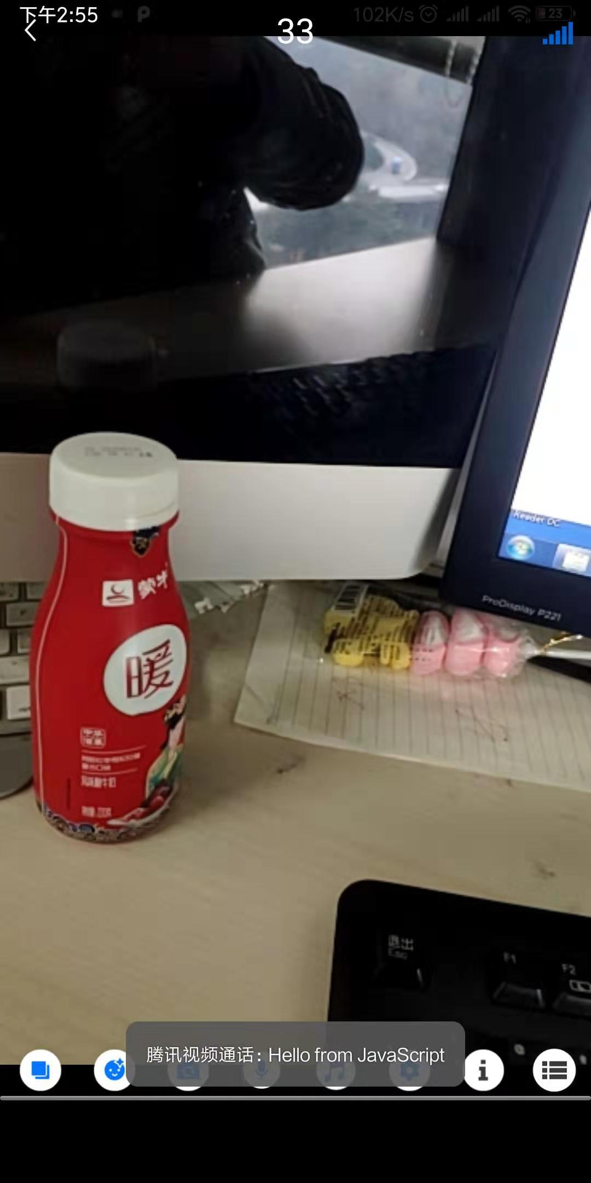

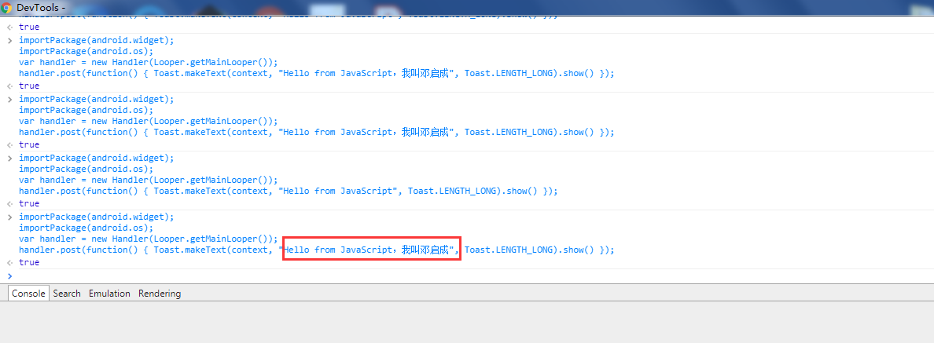

可以看到app上弹出了一个toast

Android 可以直接

Toast.makeText(getApplicationContext(),"要打印的toast",Toast.LENGTH_LONG).show();

这说明，会js可以通过js调试andriod的 app

importPackage(android.widget);//导入库

importPackage(android.os);//导入库

var handler = new Handler(Looper.getMainLooper());//js代码

handler.post(function() { Toast.makeText(context, "Hello from JavaScript", Toast.LENGTH_LONG).show() });